國立中央大學暨ОООО聯合研發中心
掛牌注意事項
- 掛牌空間
教研大樓3樓(從右至左)
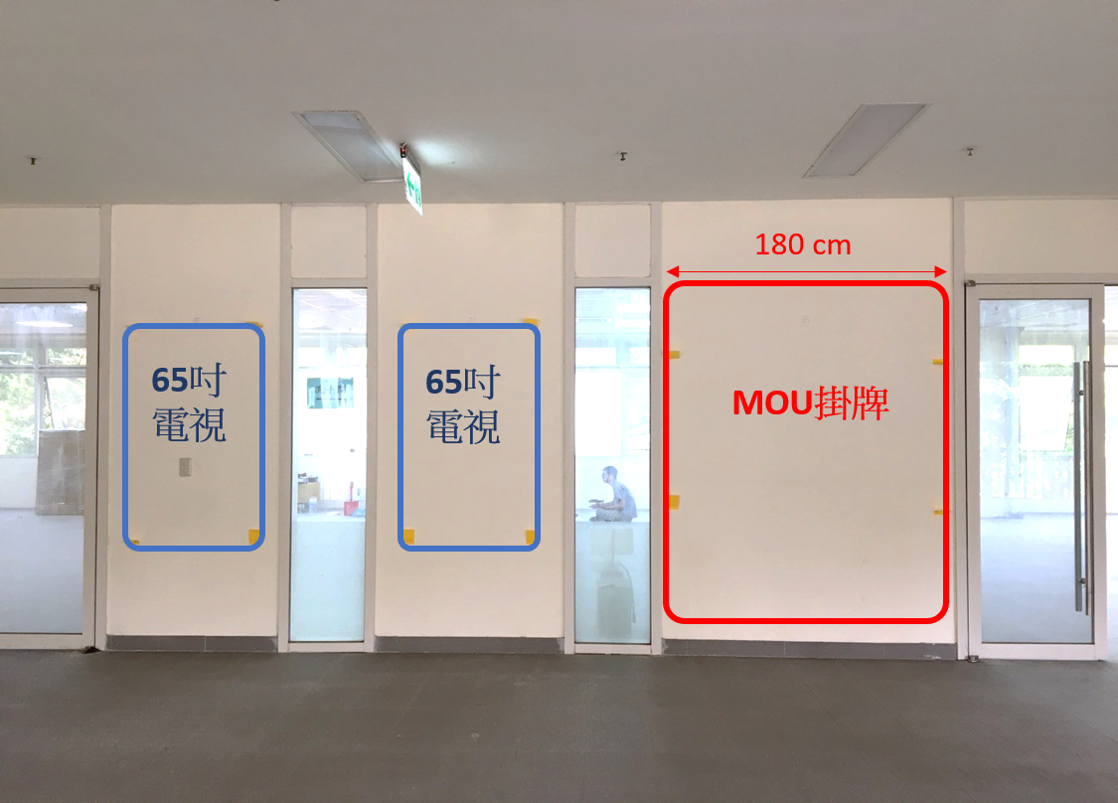

- 牌匾規格
貼壁式鈦金牌(長166*寬30*厚1.7cm)

